甘谷一中2016——2017学年第一学期高二第二次月考
地理试题
一．选择题（每小题1.5分，共60分）
读图 “我国正在实施的资源跨地区调配示意图”，完成1——3题。
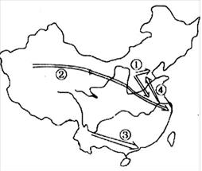
1．箭头①和③的运输方式中具有共性的是（ ）
A.管道运输 B.高压输电
C.水陆联运 D.利用地势的自然落差自行输送

2．有专家指出，④工程很可能加重沿途有些地区土壤的次生盐碱化。有关成因的叙述正确的是（ ）
①沿途有些地区潜水面较低，河水渗漏补给地下水
②沿途有些地区土壤中的盐分有逐渐向地表积聚的可能
③沿途地区城市生活污水的大量排放
④沿途地区主要地处半湿润地区，非雨季时段，蒸发量大于降水量
⑤沿途地区有大量海水的侵入
A.①②④ B.①③④ C.③④⑤ D. ②③⑤
3．②工程对于我国能源开发与利用的意义是（ ）
A.缓解我国由于能源消费以石油为主所带来的环境压力
B.改变我国的能源结构，以气代煤
C.为提高我国能源供应安全性发挥重要作用
D. 彻底解决沿线地区及长江三角洲能源供应紧张问题
读“我国和部分国家乘用车普及率”图，回答4——5题。
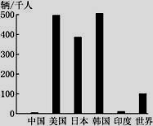
4．跨国公司最有可能把汽车组装厂设置在的国家及其对应的原因叙述正确的是 （ ）
A．中国 日本 ——有高素质的劳动力资源 B．印度 美国 ——技术条件好 资*源%库
C．中国 印度 ——消费市场庞大 D．中国 德国 ——人文环境优越
5．此次产业转移对迁入地的影响是 （ ）
A．对迁入地而言一定会产生严重的环境污染问题
B．产业转入可以缩短产业升级时间，加快工业化进程
C．改变了迁入地的区域经济结构，但不会改变区域的地理景观
D．刺激了居民消费，削弱了该地区的经济实力
下图为某年我国东、中、西部发电量和用电量柱状图。读图，完成6——7题。
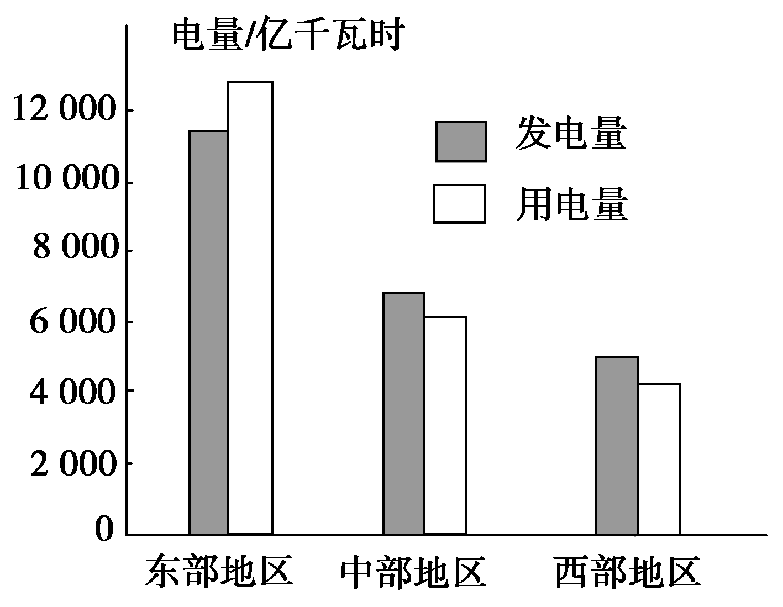
6．我国东、中、西部能源状况差异的原因是( )
①东部地区能源需求量大，能源资源缺少
②东部地区能源出口量大
③中、西部地区能源资源丰富、消费量小
④东西部地区之间的交通不畅
- ①② B．③④
C．②④ D．①③
7．为缓解东部地区电力供应紧张的现状，在区际协调方面的对策可行的是( )
A．实施能源跨区域调配
B．东部地区大力支援西部地区的经济发展
C．将东部的工业转移到西部
D．加大东西部之间人口流动与文化交流
8．我国建设的四大工程，在促进西部大开发、资源大调度等方面具有重要意义。读四大工程线路示意图，四大工程中分别属于水资源跨区域调配、天然气跨区域调配、电能跨区域调配的是( )
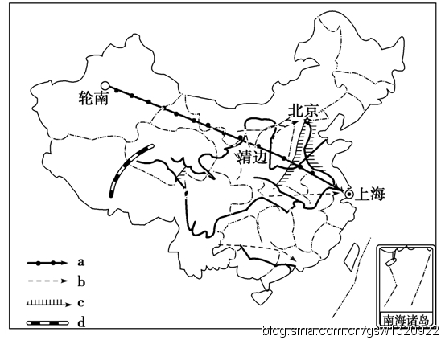
- b、a、c B．a、c、b C．c、a、b D．b、c、a

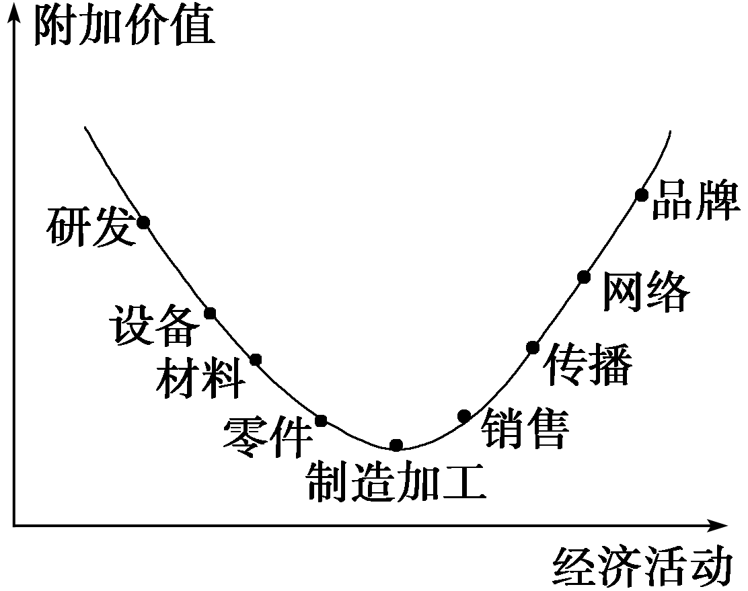
下图为某电子产品生命周期模式图。读图完成9——10题。
9．据图推断该产品产业转移的先后顺序是( )
A．丙国→乙国→甲国
B. 丙国→甲国→乙国
C．甲国→乙国→丙国
D．乙国→丙国→甲国
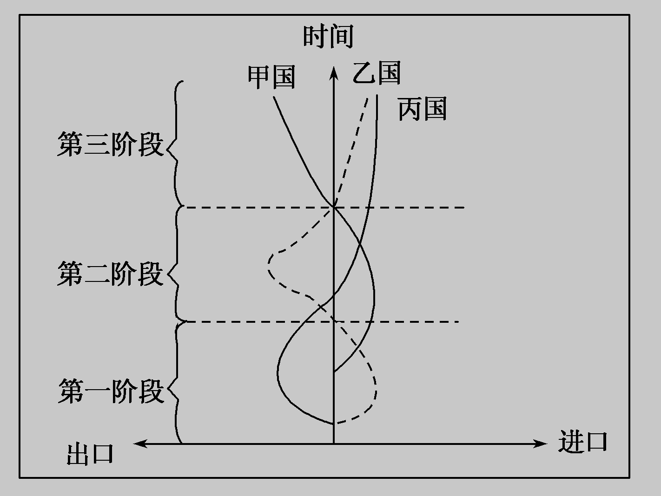
10．根据图示信息可判断( )
A．甲国内部联系和对外交流强度最大
B．乙国技术水平最高
C．第一阶段丙国的利润率高于第三阶段的甲国
D．丙国由第一阶段出口到第二阶段变为进口的原因是技术落后
“微笑曲线”是台湾宏基公司董事长施振荣先生最早提出的，它起初被用于说明电脑行业不同环节与所实现的附加价值之间的关系，后来被广泛应用于其他领域。回答11——12题。
11．在工业生产的各环节中跨国公司最先考虑掌握的环节是（ ）
①制造加工
②设备材料
③产品研发
④产品品牌
- ①②
B．①④
C．③④
D．②③
12．在产品生产的各环节中，有可能最先发生产业转移，转移出去的是 （ ）
A．设计研发 B．制造加工 C．产品营销 D．以上都不是
读中国产业转移线路示意图，回答13——14题。
13．有关我国产业转移方向的叙述，正确的是( )
A．海外产业首先向我国沿海经济区转移
B．海外产业向我国的转移，最初主要集中在环渤海区域
C．目前，劳动密集型产业大量向长三角经济区和环渤海经济区转移
D．目前，技术密集型和资金密集型产业大量转移至中西部地区
14．有关我国产业转移影响的叙述，正确的是 ( )
A．造成沿海地区人口外迁
B．促进长三角的矿产资源开发与经济发展
C．产业转移必将导致原工业区的衰落
D．对迁入地来说可能带来环境污染和生态破坏
根据我国浙江某制鞋企业产品销售过程图 (下图)，回答15——16题。
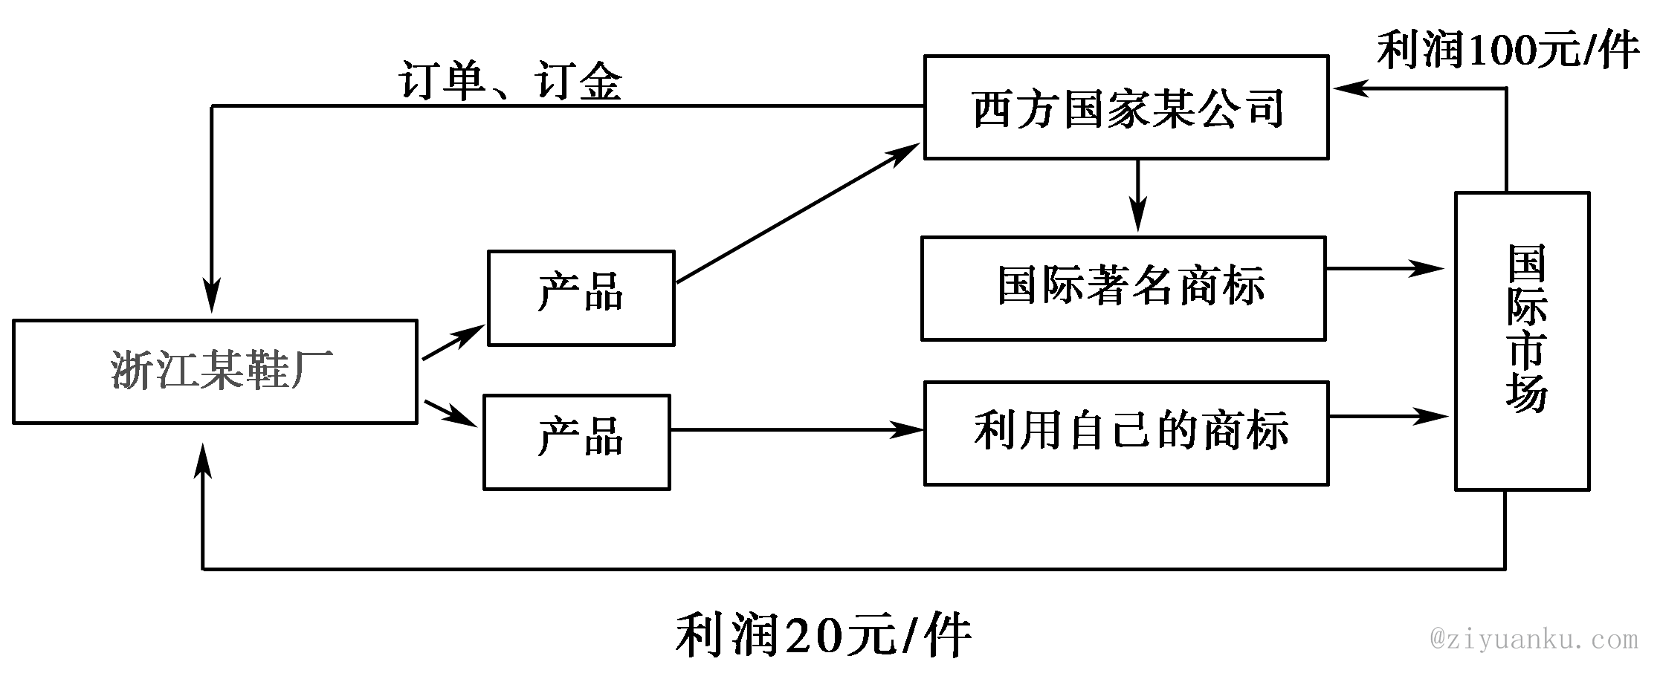
15．该企业在沿海发达地区发展所面临的困境是( )
A．远离资源产地 B．劳动力不再廉价
C．环境问题非常严重 D．消费市场逐渐萎缩
16．如果将该企业迁至兰州新区，你认为最主要的劣势是( )
A．劳动力数量不足 B．基础设施不够完善
C．资源、水源缺乏 D．运输成本增大
下图为甲、乙两地区城市化发展模式图。读图回答17——18题。

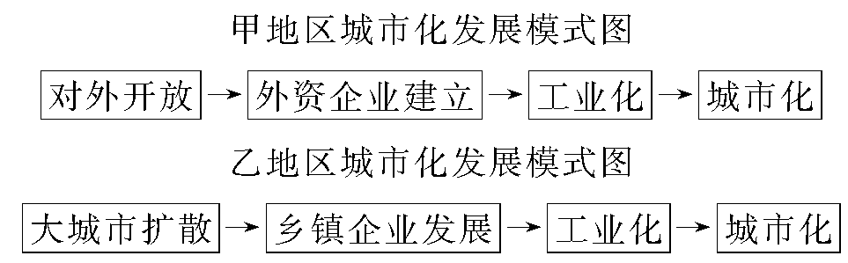
17．两地区城市化发展模式的共同点是 ( )
A．有较大规模的人口迁移
B．依靠外来资金支持城市化
C．有当地政府的大量投资
D．通过工业化带动城市化
18．下列有关两地区城市化模式的叙述，正确的是 ( )
A．甲典型发展模式在苏南地区 B.乙属开发驱动型的城市化
C.甲属外资驱动型的城市化 D.乙典型发展模式在珠江三角洲
19．下列关于我国东北地区地形的正确叙述是 ( )
A.主要山脉有大兴安岭、阴山、秦岭等
B.属我国地势的第三阶梯
C.耕地少，且后备资源严重不足
D.有世界面积最大的黄土高原
庄园经济是一种实现农业资源聚集化、生产规模化、经营多元化、管理企业化、建设生态化的经营组织模式。某县生产的优质铁观音茶获得“中国地理标志”认证。该县茶企业通过整合特色山水，建设集茶种植、茶叶加工储存、旅游和文化为一体的现代茶庄园。据此完成20——21题。
20．发展庄园经济的前提条件是当地拥有( )
A 丰富廉价的劳动力 B 知名品牌的农产品
C 发达便捷的交通网 D 高精尖的技术水平Ziyuanku.com
21．与传统的茶园相比，现代茶庄园的突出优势是( )
A 品牌更多，环境更优 B 市场更广，产品价格更低
C 产品更多，效益更高 D 投入更少，生产成品更低
22．珠江三角洲工业化第一阶段，以轻工业为主。其原主要因是( )
①工业基础薄弱 ②资金雄厚 ③矿产资源贫乏 ④交通便利
A.①③ B. ②③ C.①④ D.③④
23．关于环境问题分布特点的叙述正确的是( )
A．在城市地区，环境问题主要表现为生态破坏
B．在广大的乡村地区，环境问题主要表现为环境污染
C．从全球来看，发达国家的环境问题比发展中国家严重
D．有些环境问题不仅影响一个国家和地区，而且可能影响到其他国家甚至全球
“红色荒漠”是指我国南方低山丘陵地区的土地荒漠化，植被覆盖率在30%以下。下图为“红色荒漠”形成结构示意图。据此回答24——25题。WWW.ziyuanku.com
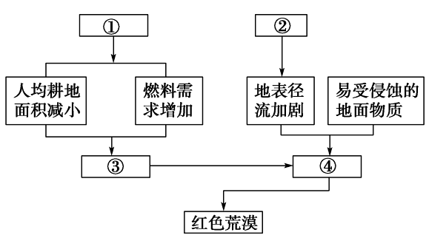
24．图中①②③④所代表的内容分别是( )
A．人口增加、高温多雨、滥伐森林、水土流失 B．水土流失、高温多雨、滥伐森林、人口增加
C．人口增加、滥伐森林、高温多雨、水土流失 D．高温多雨、滥伐森林、水土流失、人口增加
25．下列措施能够有效治理我国南方低山丘陵地区“红色荒漠”的有( )
①退牧还耕 ②积极开发新能源 控制人口增长 ④严禁过度放牧 ⑤防治水土流失
A．①②⑤ B．②③⑤ C．①③④ D．②④⑤
26．下列现象中，与全球气候变暖有关的是( )
①天山博格达峰雪线下降 ②东海出现南海的鱼种
③华北地区树枝提前抽芽 ④灾害性天气出现频繁
A．②③④ B．①②③ C．①③④ D．①②④
27．为防治荒漠化的进一步扩大，在我国沙漠危害较严重的地区，建设的林业生态工程是( )WWW.ziyuanku.com
A．“三北”防护林 B．长江中上游水土保持林
C．东南沿海防护林 D．西南岩溶地区生态林
28．雨林中土壤贫瘠的原因是( )
①有机质分解和养分再循环旺盛，土壤缺少养分积累和补充
②气候高温多雨，地表径流和淋溶作用带走养分 ③雨林植被的光合作用强烈
④岩石风化所释放的养分不足
A．①② B．③④ C．①③ C．②④
三江源自然保护区位于有“中华水塔”之称的青海省，是长江、黄河、澜沧江的发源地。这里是世界海拔最高的湿地和生物多样性最为集中的地区，被科学家誉为“生态处女地”。近年来，三江源地区过度放牧、淘金、采药、偷猎野生动物等现象屡禁不止。据此回答29——30题。
29．关于三江源生态环境遭破坏产生的后果叙述正确的是( )
A.长江、黄河、澜沧江三条大江的径流增加，而地下水相应减少
B.地表蒸发更加旺盛，长江、黄河、澜沧江三条大江源头会干涸，长度也会缩短
C.由于这里野生动植物资源稀少，破坏后较容易再生并恢复原貌
D.植被减少、退化，既会造成荒漠扩大，又会导致水土流失
30．关于三江源地区生态环境保护适宜采取的发展战略、措施，正确的叙述是 ( )
A.必须停止经济建设，将居民全部迁出自然保护区，切实保护环境
B.恢复和扩大天然植被，因地制宜调整产业结构，适量迁移当地居民
C.青藏铁路不应在此穿过，否则保护生态环境的规划将落空
D.国家“十一五”规划重大项目——“川气东送”工程正式开工。川气东送是继西气东输之后我国兴建的又一条能源大动脉，西起四川达州市，途经六省两市，干线长度1700KM。 川气东送可被列为继三峡工程、西气东输、青藏铁路、南水北调之后的第五大工程。到2010年，中石化每年将往上海输送19亿立方米天然气。据图回答31——32题。
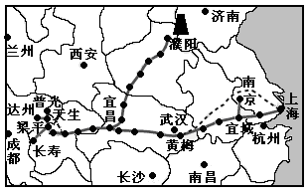
31．与轮南至上海的西气东输管道干线相比，普光至上海的川气东送方案具有的优点是（ ）
①沿线经济发达，市场需求大； ②途经我国水能最丰富的三峡地区，供气更方便；
③经过的高原山地少，工程量小； ④供气来源更多，供气更稳定；
⑤运输线路短
A. ①②③ B. ①③⑤ C. ②③⑤ D. ③④⑤
32．下列关于川气东送方案的说法，不正确是（ ）
A.有助于改善东西部地区能源的供求矛盾，促进东西部的共同发展
B.有助于西南地区的资源优势转变为经济优势，促进西南地区经济的发展
C.配合原有的西气东输工程，可从根本上解决长江三角洲地区的能源短缺问题
D.有助于东部地区改善能源结构，改善大气环境
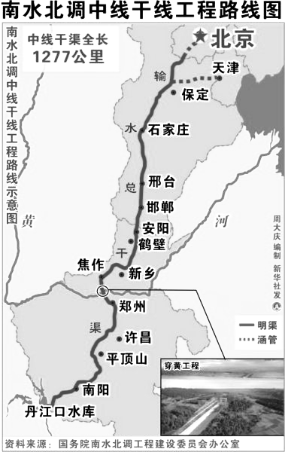
要积极建设人工草场，恢复天然林，此地不能实施把生态优势变为经济优势的发展战略
2014年12月12日，南水北调中线工程正式启用。其工程主要包括：丹江口水库大坝加高加固、郑州附近的穿黄工程、天津段和北京段的管涵工程。图为中线工程简图。据此回答33——34题。
33．与东线工程相比，中线工程（ ）
A.可自流供水的线路长
B.沿线人口、城市密集
C.可调水量大
D.工程量小
34．丹江口水库大坝加高加固工程带来的影响有（ ）
①增加供水量
②库区周边地下水位下降，土地盐碱化加重
③提高水库对汉江中下游径流量的调节能力
④提高水库水位，增加了供水速度
- ①②③ B.①②④ C.①③④ D.②③④
江苏省可以划分为苏南、苏中和苏北三大区域。读图回答35——36题。
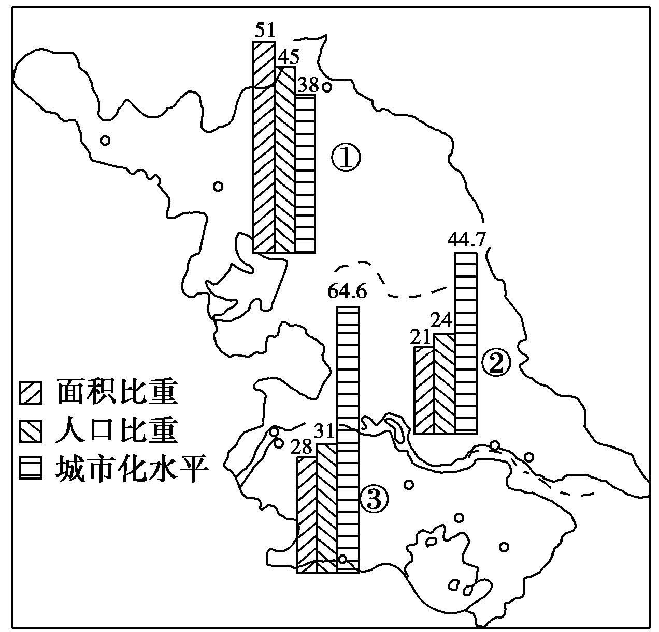
35．该图主要反映区域间的 （ ）
A．开放性 B．差异性
C．整体性 D．联系性
36．图中劳动密集型产业主要迁移方向是 ( )
A．①→②→③
B．③→②→①
C．②→①→③
D．③→①→②

第四届全国县城经济基本竞争力评价结果目前揭晓，百强县中浙江省27个县上榜，连续四届居于榜首。江苏则以21个县紧随其后，长江三角洲经济活力由此可见一斑。结合“工业部门产品成本比例示意图”，回答37——38题。
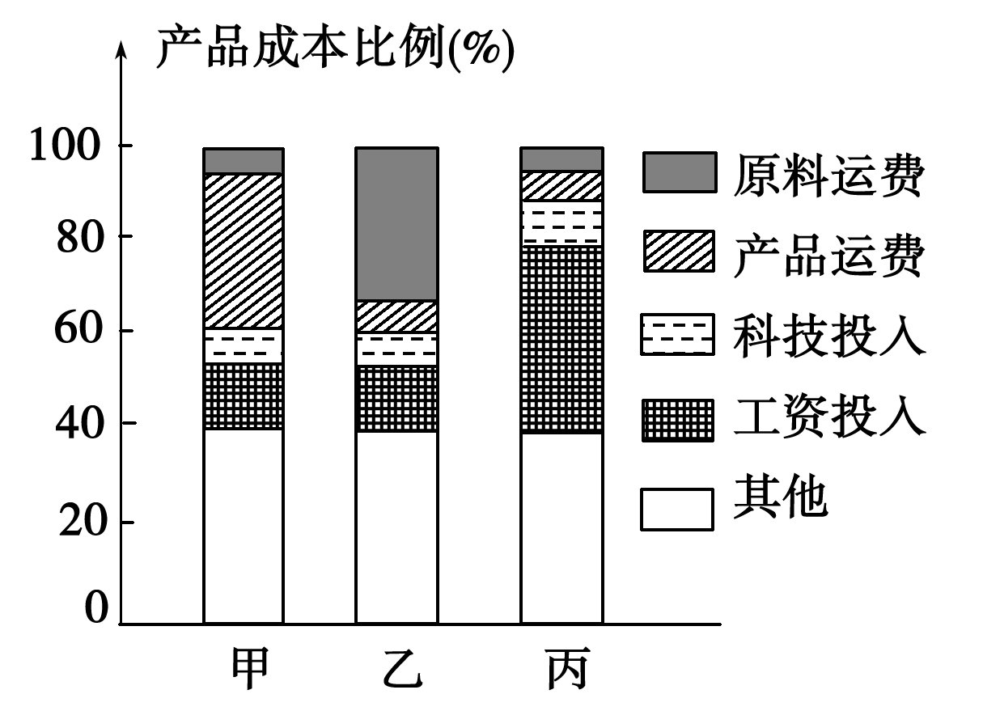
37．长江三角洲地区发展图中哪类工业最具有优势( )
A．甲 B．乙 C．丙 D．乙或丙
38．乙类工业的最佳区位是( )
A．大专院校附近 B．原料产地
C．消费市场 D．劳动力丰富地区
读我国西北部内陆两地景观示意图回答39——40题。
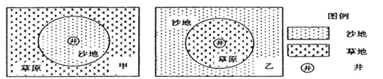
39．甲地以井为中心在草原上形成沙地，其原因可能是( )
A．由于过度开采地下水导致形成地下水漏斗区 B．由于干旱地区地下水含盐量高，使植物不能生存
C．由于风力侵蚀形成风蚀洼地
D．水井周围地区农牧业活动较频繁而导致地表植被破坏
40．在乙地区，可能反映该地区绿洲萎缩的现象有( )
A．沙尘暴频度减少 B．土壤有机质增加，土壤紧实度下降
C．土壤盐碱度升高 D．生物生产能力提高
二．综合题（40分）
41．阅读材料，回答下列问题。（18分）
材料一 2014年8月25日，我国“西气东输”三线工程西段全线开通。下图为“西气东输三线示意图”。
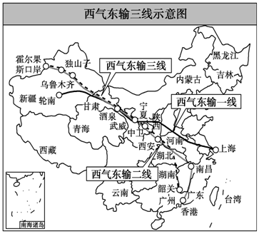WWW.ziyuanku.com

材料二 新疆是我国重要的棉花产区，浙江省是我国纺织服装产业大省，近年由于生产环境的变化，生产成本不断提高，浙江纺织服装业开始实施向中西部转移的策略。下图为浙江纺织服装业向新疆转移示意图。

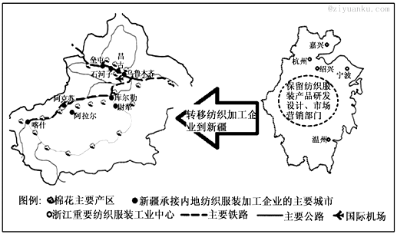
- 中国与哈萨克斯坦的石油管道已在中哈边境口岸阿拉山口实现了跨国对接。请指出中哈输气管道 建设过程中,如果施工不当所造成的生态问题,并分析其原因。（6分）$来&源：ziyuanku.com
（2）简述“西气东输”工程对东部地区的积极影响（4分）
（3）分析新疆适合长绒棉生长的区位优势（4分）
（4）从产品生产成本角度，说出新疆承接浙江纺织服装生产加工企业的有利条件（4分）

42．读“长江三角洲略图”和”珠江三角洲略图”，回答问题。(12分)
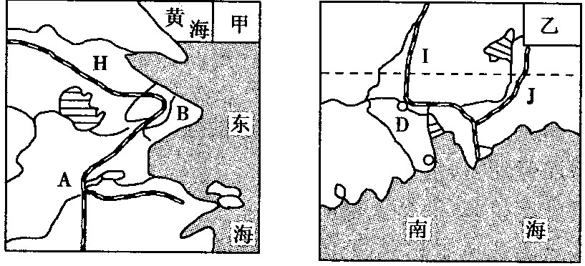
（1）长江三角洲是我国最大的综合性工业基地，其发展工业的限制性因素是 （2分）
（2）20世纪80年代，珠江三角洲的工业化和城市化水平迅速提高的有利条件（6分）
（3）与长三角相比，珠三角升级面临的困境，究其原因有（4分）
43．【环境保护】阅读材料，完成下列问题（共10分)
材料：洞庭湖是长江流域的主要湖泊，也是我国湖泊地区中面积较大的湿地。近年来，由于泥沙淤积和人类围垸等活动的干扰，洞庭湖的湿地生态功能受到了一定的影响。下图为“湿地生态系统的演替示意图”。
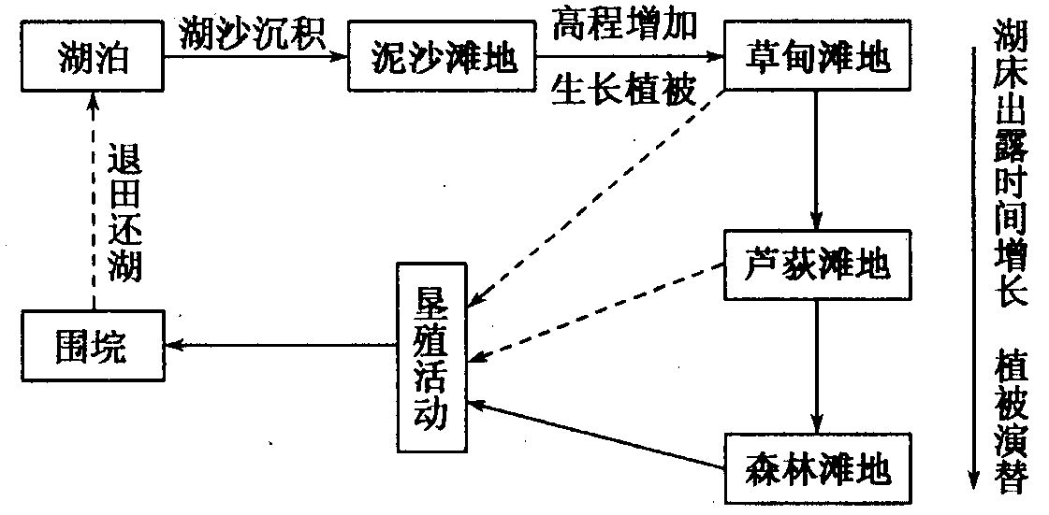

（1）归纳人类的围垸活动可能给洞庭湖地区生态环境带来的不利影响（6分）
（2）据图提出恢复洞庭湖湿地原有生态功能的主要措施（4分）

资*源%库 ziyuanku.com

高二第二次月考地理参 考 答 案
1——5 BACCB 6——10 DACAC 11——15 CBADB
16——20 DDCBB 21——25 CADAB 26——30 AAABB
31——35 BCACB 36——40 BABDC
41．（18分）
（1）土地荒漠化。（2分） 原因： 管道主要经过温带大陆性气候区,降水较少，以温带荒漠和温带草原
为主,植被稀疏,生态环境十分脆弱，植被破坏后不易恢复。（4分）
（2）优化能源（消费）结构，减少大气污染（改善大气环境质量），缓解能源短缺，促进经济持续发
展（4分）
- 有高山冰雪融水灌溉；光照充足；无霜期长，夏季气温高，积温大，昼夜温差大；沙质土壤利于棉
花根系生长。（4分）
（4）接近原料产区（或原料丰富）；土地价格低；劳动力价格低。（4分）
42．（共12分）
（1）能源和矿产资源短缺（2分）
（2）发达国家和地区的产业结构调整；国家的对外开放政策；
良好的区位；全国最大的侨乡之一（6分）
（3）产业基础、科技实力、人才队伍处于劣势；国内的腹地范围较小。（4分）
43．（共10分）
（1）湖泊调蓄洪水的能力降低，使长江发生洪涝的概率增加；洞庭湖地区渔业资源濒临枯竭，生物多样
性减少；水质污染加重。（6分）
- 入湖河流上游地区植树造林，做好水土保持工作；撤掉围垸，退田还湖；建立湿地自然保护区。（4
分）

